Конспект занятия по экологии «Моллюски».
Познавательное развитие.
Старшая группа.

Задачи:
Обучающие
– расширять и углублять экологические представления детей о многообразии животных, внешнего строения брюхоногих, головоногих моллюсков;-
- формировать представления об основных жизненных функциях моллюсков ( питание, движение, дыхание); о связи между строение органов и их функциями( особый способ дыхания, передвижения, питания); о различных средах обитания( наземная, водная);
Развивающие:
- продолжать развивать навыки исследовательской деятельности.
Воспитательные:
- воспитывать у детей элементы экологического сознания;
- подвести к пониманию роли человека в сохранении целостности водоемов.
Словарная работа : моллюски, мягкотелые, брюхоногие, прудовик, слизни, головоногие.
Оборудование и материалы: мяч, аквариум с водой и улитками, изображение улитки; схемы живого организма; видеопособие «Живая природа»; компьютерные слайды по теме «Моллюски», раковины брюхоногих моллюсков; маска для игры «Осьминог».
Раздаточный материал : лупы, коллекции раковин и ракушек брюхоногих моллюсков ( морских, речных).
Ход занятия .
Вводная часть .
Воспитатель. Ребята, наше занятие мы начнем с игры, которая называется «Рыба, птица, зверь, насекомое».
Игра с мячом «Рыба, птица, зверь, насекомое». Воспитатель бросает по очереди мяч детям, называет какую- либо группу животных, детям нужно их перечислить.
Воспитатель. На земле живут различные животные. Вы уже немало знаете и правильно называете их, но есть еще очень интересная группа животных.
Дети садятся.
Основная часть.
Воспитатель. Для того чтобы узнать , о ком пойдет речь, отгадайте загадки. Отгадки вы можете увидеть на слайдах.
- у кого глаза на рожках и всего одна нога ?
- у кого ноги растут прямо из головы?
Маскируюсь я умело,
Цвет меняю так же смело,
Восемь ног и голова,
Отгадайте, кто же я?
Все эти животные – близки родственники. Чем же они похожи? Хотите узнать?
Видеоэнциклопедия « Живая природа» ( показ фрагмента «Моллюски» -1 мин)
Вопросы по фильму.
- как называются еще этих животных? (Моллюски)
- еще как их называют? ( мягкотелые)
- живые или неживые – по каким признакам можно это определить? ( они живые так как они двигаются)
- где их можно увидеть?
Вы все видели улиток. Давайте поговорим о них. Что вы о них знаете? Что у них есть ? ( голова , туловище, нога). Ходят улитки на одной ноге. Нога большая, широкая и находиться на брюхе, поэтому улиток называют брюхоногими.
- как называют улиток? ( Брюхоногие). Почему их так называют?( у них нога на брюхе)
Домик у улиток всегда при себе- это раковины, или, как их еще называют, ракушки. Этот домик защищает тело улитки от врагов, холода, жары. Ведь тело улитки мягкое, нежное без костей, поэтому их и называют моллюсками, что в переводе с латинского означает « мягкотелые».
Улитки бывают наземными- это виноградная улитка. ( показ слайда: рассматривание раков )
Улитки бывают водные- прудовик. ( показ слайда, рассказ)
Улитки бывают морские. ( Показ слайда).
А где мы с вами можем увидеть улиток? (в аквариуме). Давайте рассмотрим улиток .
- какое тело у улиток?
- как их за это называют?
-что у улитки на голове?( рожки). Это щупальца, на них располагаются крохотные глазки. Захочет улитка прикрыть глаза втягивает свои рожки- щупальца.
Чем мы дышим? Что нам необходимо для дыхания?
Покажите как мы дышим. ( дети выполняют дыхательные упражнения: вдох- носом, выдох – ртом).
А под водой мы можем дышать?. Чем дышат рыбы?
А как вы думаете, как дышат водные улитки: как мы или как рыбы?
Воспитатель. Улитки время от времени поднимаются к поверхности воды. Почему?. Чтобы ответить на этот вопрос , давайте рассмотрим раковины улиток.
Исследовательская деятельность «Рассматривание раковин»
- раковины легкие или тяжелые?
- раковины прочные или хрупкие?
- какую форму имеют раковины ( в виде башенки)
- посчитайте, сколько витков на башенке
Тело улитки располагается только в первом витке, а остальные витки пустые. В эти витки как в мешки улитка набирает воздух, которым дышим и мы. Как только «мешок» заполняется воздухом, улитка опускается на дно, на водоросли. Когда воздух заканчивается снова поднимается к поверхности воды.
Так чем же дышит улитка?.
Давайте рассмотрим коллекцию морских ракушек.
- какие раковины самые красивые?
- какие самые крупные? Самые маленькие?
Разложите их по размеру.
А как вы думаете нужны улитки или не нужны?.
Улитки ползают по водным растения и соскребают мелки водоросли, которые поселяются на стеблях и листьях и мешают растениям жить. Таким образом они помогают очищать воду озера, реки.
Много в воде у улиток врагов: крупные рыбы, птицы, лягушки и другие животные. Что делает улитка , если возникает опасность? (Прячется в раковину).
Подвижная игра « Опасно- неопасно».
Ближайшие родственники улиток- брюхоногих моллюсков- слизни. У них как у улиток есть голова, туловище, нога. Но нет раковины. Слизни бывают наземные и морские. Особенно хороши морские ( показ видео).
Есть у брюхоногих моллюсков еще одни родственники. Они не совсем обычные – ноги у них растут прямо из головы. Называются они головоногие моллюски. Это осьминоги, кальмары , каракатицы.
Тело у них тоже мягкое, без костей. Защитной раковины они не имеют, но у них много ног щупальце, они хищники.. При опасности осьминог выпускает черный мешок.
Показ видео.
Итог
Сегодня мы познакомились с интересной группой животных – моллюсками.
Вопросы к детям
Почему их называют моллюски?
Как еще их называют? Почему ?
Что понравилось на занятии ?

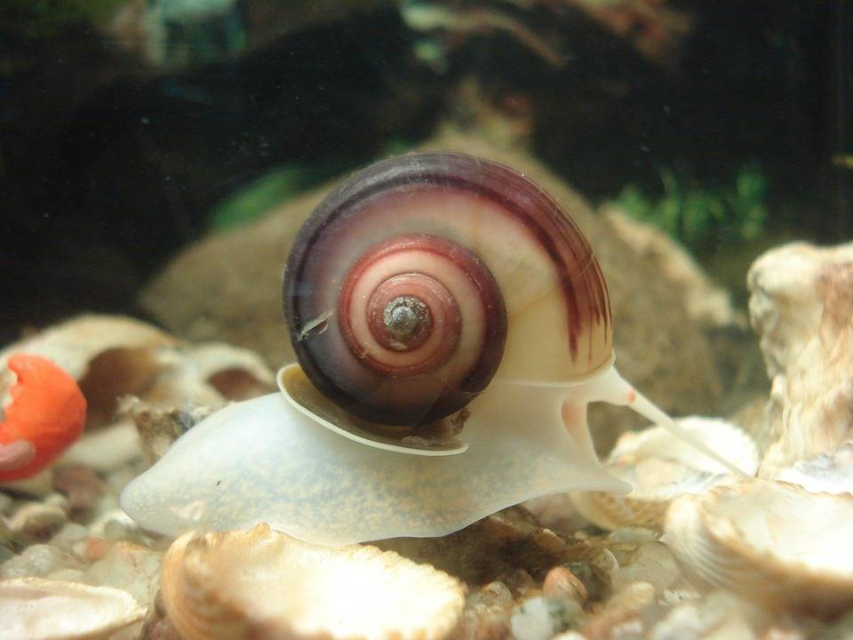 | Улитка катушка (лат.Planorbidae). Раковина этого моллюска имеет вид плоско закрученной спирали, похожей на бараньи рога, диаметром до 35 мм и шириной около 10 мм. Ее окраска сходна с цветом тела и может быть от светло-бежевой до оранжево-коричневой. Тело улитки катушки конической формы с головой, на которой отчетливо видна одна пара рожек. На их концах находятся клетки, чувствительные к воздействию света. Катушки являются обитателями мелководных водоемов с обилием растительности и умеренным течением, предпочитая центральную часть России.
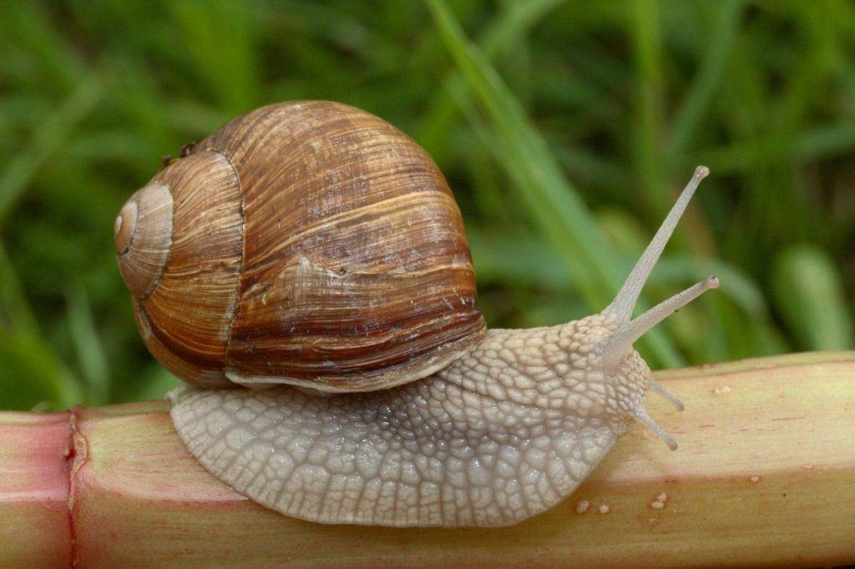 | Виноградная улитка (лат.Helixpomatia) – довольно крупный европейский сухопутный моллюск со спирально изогнутой раковиной, диаметр которой достигает 50 мм, а количество витков равняется 5. Длина ноги у виноградной улитки колеблется от 40 до 50 мм при ширине около 20 мм. Цветовая палитра, в которую может быть окрашена раковина улитки, содержит тона от кремового до красно-коричневого. По всей длине первые три витка поочередно пересекаются темными и светлыми полосками. На поверхности раковины виноградной улитки отчетливо видны мелкие ребрышки. В естественных условиях виноградная улитка может прожить от 8 до 20 лет. Обитает она в центральных и юго-восточных областях Европы, особенно часто встречается в странах Балтии. Люди издревле употребляли в пищу виноградных улиток.  Интересный факт – с весны до холодных месяцев улитка ведет активный образ жизни. С приходом холодов она зарывается в почву на 30 см в глубину и впадает в анабиоз. Устье раковины во время зимовки закрывается эпифрагмой, известковой пробкой.
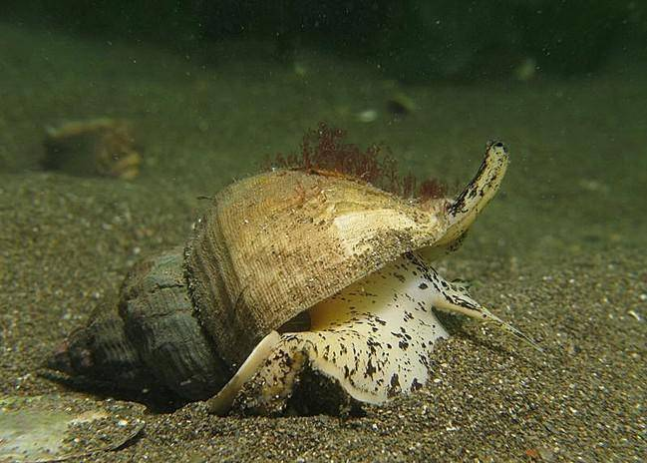 | Букцинумы (трубачи) (лат.Buccinum) – довольно крупные морские улитки с длиной ракушки до 25 см и высотой до 16 см. Ее форма удлиненно-расширенная, а окрашена она в светло-коричневые тона. Поверхность раковины улитки может быть гладкой или рельефной с утолщениями. Улитка трубач является типичным хищником и парализует жертву при помощи ядовитой слюны. Обитает она лишь в прохладных водах океанов Северного полушария.
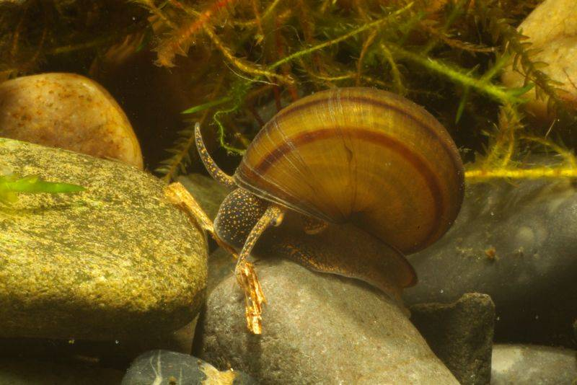 | Лужанки (живородки) (Viviparidae) – небольшие пресноводные брюхоногие моллюски с раковиной в виде тупого конуса длиной до 40 мм и шириной около 30 мм. Раковина улитки лужанки завита на 5 или 6 оборотов с выпуклыми витками, которые могут иметь рельефную скульптуру. Цветовая палитра, в которую окрашены раковины, зависит от места обитания улитки и может быть красно-коричневой, буро-желтой или светло-коричневой с заметным зеленым оттенком. Представители этого вида пресноводных улиток являются живородящими особями. Основное место обитания – Европа, кроме ее северных регионов. Изредка улитка лужанка встречается в странах Скандинавии.
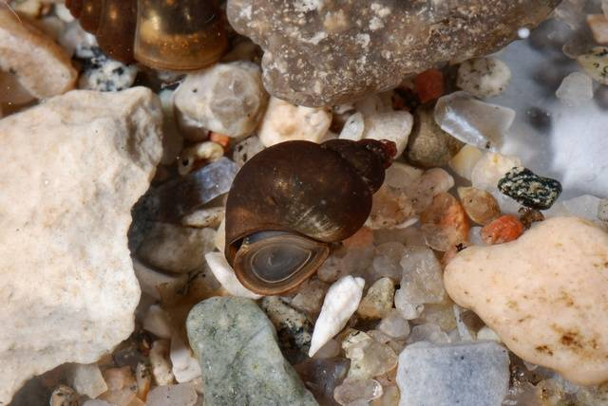 | Катушка (лат.Planorbidae) – одна из самых частых улиток в аквариуме. Небольшая по размеру, она имеет довольно интересный внешний вид и поэтому популярна среди заводчиков рыб. Размер катушки составляет не более 3 см. Размножаются катушки очень быстро, кроме того эти улитки отличаются высокой живучестью даже в грязной воде и при отсутствии еды. Катушки поедают остатки корма и водоросли. Дышат как атмосферным кислородом, так и кислородом, растворенным в воде. Польза катушек заключается в том, что они поедают бактериальные пленки, которые появляются на поверхности аквариума. Взрослые катушки живут 3-4 года.
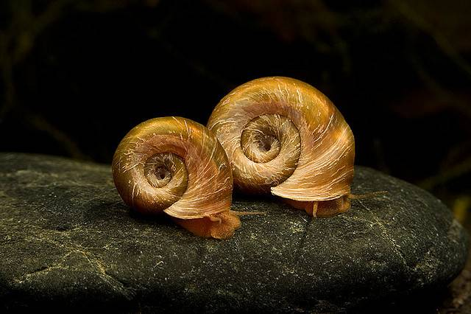 | Тиломелания (лат. Tylomelania) – очень красивая улитка, но требует определенных условий содержания. Длина улитки может достигать 12 см. Раковина может быть самых разнообразных цветов, как гладкой, так и с шипами. Оптимальная температура воды для тиломелании от 20 до 32 градусов. Вода должна быть мягкой и с высокой кислотностью. С улитками других видов тиломелании уживаются плохо. Этот вид аквариумных улиток всеяден, кормить их нужно 2-3 раза в день, так как едят они очень много. Тиломелании любят свет и простор в аквариуме, поэтому большое количество растений, яркого света и отсутствие убежищ не подойдут данному виду улиток.

Одними из древнейших жителей планеты являются улитки, или брюхоногие моллюски. Ученые утверждают, что эти крошки появились более 500 миллионов лет назад. Всего известно порядка 85—100 тысяч видов улиток.

